***Сборник заданий практико-ориентированного характера по математики для 3-4 классов***



***2019г***

Составлен в соответствии с требованиями Федерального государственного образовательного стандарта начального общего образования.

Составители: Шевлякова А.А.

Сборник заданий практико-ориентированного характера по математики /Шевлякова 2018.

***Аннотация:***

В основе термина «практико-ориентированная задача» лежит идея комптентностного подхода к обучению, на которой построена современная система начального общего образования в России. Соответственно, в процессе обучения должен проверяться не столько уровень знаний, сколько умения применять их в стандартной или не стандартной ситуации. Кроме того, во Всероссийские проверочные работы включены компетентностно-ориентированные (практико-ориентированные) задания. Анализ учебников показал недостаточное количество заданий такого вида, поэтому учителю необходимо иметь подборку задний практико-ориентированного характера для достижения планируемых результатов.

В данном сборнике представлены задания практико-ориентированного характера, а также прописаны планируемые результаты к этому заданию. Такая систематизация позволит учителю быстро и точно подобрать задания для формирования определенного умения.

Сборник может использоваться учителями начальных классов и студентами педагогического колледжа для проведения уроков в 3-4 классах.

**Содержание**

Введение…………………………………………………………………….4

Задания………………………………………………………………………5

Список литературы…………………………………………………………34

**Введение**

Современная образовательная ситуация характеризуется переходом комптентностного подхода из стадии осмысления в стадию практической направленности. В условиях реализации комптентностного подхода в российской образовательной системе, его практическая сторона может быть осуществлена путем встраивания практико-ориентированного компонента в традиционное содержание на уровне учебного материала*.* Наиболее эффективный метод организации учебного процесса на уроках для реализации практической стороны комптентностного подхода могут стать практико-ориентированные задачи.

О.Н. Пирютко и В.И. Берник в своих работах о современных методах обучения отмечают, что практическая направленность в обучении -это ориентация содержания и методов обучения на решение задач, на формирование у школьников самостоятельной деятельности математического характера.

Содержание и структура экзаменационных работ ЕГЭ и ОГЭ по математике содержат задания, которые проверяют применение умений использования приобретенных знаний в практической деятельности и повседневной жизни. Контрольно-измерительные материалы Всероссийских проверочных работсоответствуюттребованиям Федерального государственного образовательного стандарта начального общего образования и содержат задания, в которых необходимо использовать начальные математические знания для описания и объяснения окружающих предметов, процессов, явлений. Ученики также должны продемонстрировать использование приобретённого начального опыта применения математических знаний для решения учебно-познавательных и учебно-практических задач. Поэтому практическая направленность в обучении математике имеет практическую ценность для учащихся в развитии математической компетентности.

**Первая группа планируемых результатов:**

-анализировать задачу, устанавливать зависимость между величинами, взаимосвязь между условием и вопросом задачи, определять количество и порядок действий для решения задачи, выбирать действий;

*- решать задачи в 3—4 действия;*

*- находить разные способы решения задачи.*

**РУУД:** планировать свои действия в соответствии с поставленной задачей и условиями её реализации, в том числе во внутреннем плане;

**ПУУД:** ориентироваться на разнообразие способов решения задач;

**ПУУД:** выделять существенную информацию из сообщений разных видов (в первую очередь текстов);

**ПУУД:** осуществлять анализ объектов с выделением существенных и несущественных признаков.

**№1**

Рассмотри меню и ответь на вопросы.

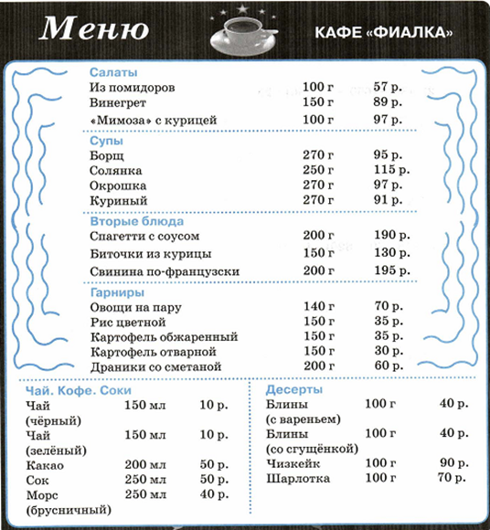

1. Сколько в меню блюд дешевле 100 р.? ___
2. Сколько блюд от 100 до 150 р.? _____
3. Какое блюдо самое дорогое? ________
4. Какое самое дешёвое? ____
5. Дима зашёл в кафе «Фиалка» пообедать. На обед он взял салат «Мимоза», куриный суп, биточки из курицы с отварным картофелем и морс. Сколько он заплатил за обед? _______

**№2**

В 4 классе планируется празднование Нового года. Было решено, что все ученики получат по новогоднему подарку. В набор для новогоднего подарка входят:

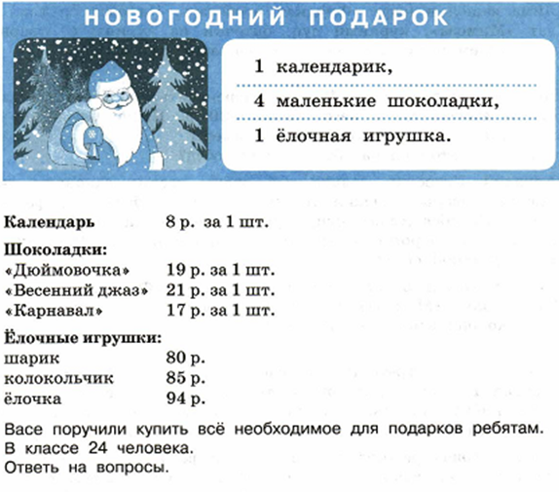

1. Сколько денег Вася потратит на покупку календариков? ____
2. Сколько всего шоколадок нужно будет купить? ______
3. Сколько будет стоить один подарок? _________
4. Сколько всего денег потратит Вася на новогодние подарки для класса? ___

**№ 3**

Рассмотри рисунок и ответь на вопрос: сколько рублей сдачи получит покупатель, расплатившийся за пакет молока и батон хлеба купюрой в 100 рублей?

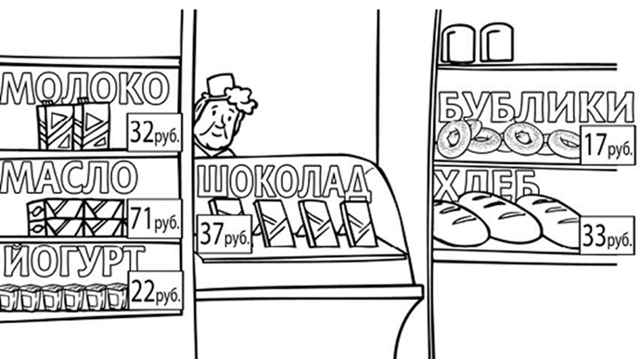

**№ 4**

На афише представлено расписание сеансов кинотеатра на сегодня. После каждого сеанса в зале проводится уборка. Уборку нужно закончить за 10 минут до начала следующего сеанса. Известно, что мультфильм «Три толстяка» состоит из двух частей, которые показывают безе перерыва, а каждая часть длится 30 минут. Рассмотри расписание и ответь на вопрос: сколько времени будет у сотрудников на уборку зала после показа мультфильма «Три толстяка»?

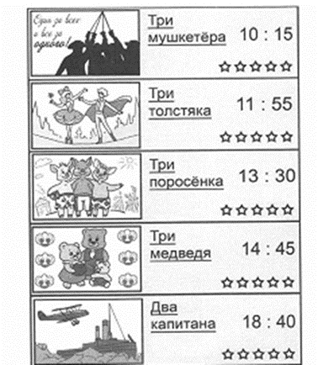

**№ 5**

Вот фотография полки в молочном отделе супермаркета «Экологические продукты»

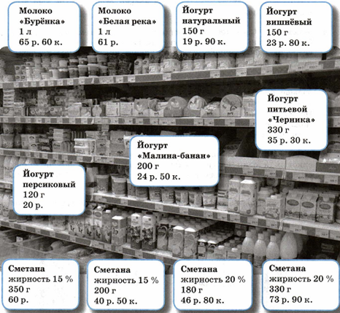

1. Сколько самых дешёвых йогуртов можно купить на 200 р.?
2. Лев Давыдович зашёл в супермаркет после работы и купил баночку сметаны, литр молока и три питьевых йогурта. Сколько могла стоить покупка? Приведите пример такой покупки.
3. Маргарита Кузьминична решила испечь торт. Для крема ей нужно полкило самой жирной сметаны. Сколько может стоить покупка? Приведите пример такой покупки. Сколько стоит самый дешёвый вариант её покупки?
4. Мама дала Севе 300 р. и попросила купить в магазине самую большую банку сметаны и два литра молока для блинов. На сдачу он решил купить себе черничного йогурта. Сколько бутылочек йогурта сможет купить Сева?
5. Для приготовления сметанного соуса Ире нужно как можно больше сметаны (любой жирности). У неё есть 150 р. Сколько упаковок сметаны она сможет купить? По какой цене Ире надо выбрать сметану, чтобы купить её как можно больше? Сколько тогда будет стоить её покупка?

У Светы было 200 р. Она купила 3 вишнёвых йогурта, 2 персиковых и один йогурт «Малина-банан». Оплатив покупку, она вспомнила, что забыла купить молоко. Хватит ли Свете денег, чтобы купить молоко?

**№ 6**

Из Бронниц в Егорьевск можно проехать двумя способами. Рассмотри рисунок и ответь на вопрос: на сколько километров один путь короче другого?

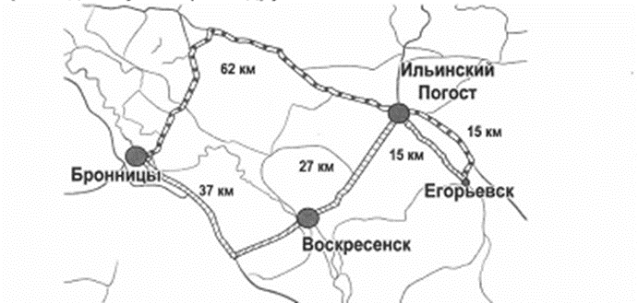

**№ 7**

Петя купил продукты. В чеке указано наименование каждого товара, количество и цена. Например, Петя купил две бутылки молока по 60 р. и заплатил за них 120 р. Сыр, конфеты и сахар он купил для соседки. Сколько рублей соседка должна вернуть Пете?

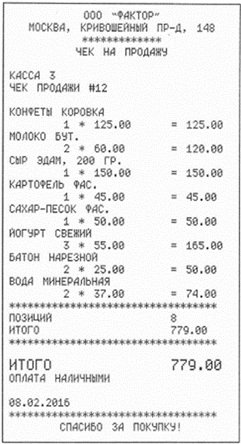

**№ 8**

Настя заказывает билеты в кинотеатр для мамы, папы и бабушки. Бабушка хочет сидеть поближе к экрану и попросила купить ей билет на 3-й ряд, а мама с папой хотят сидеть на 15-м рядом. Рассмотри схему зрительного зала. Сколько рублей Настя заплатит за билеты для мамы, папы и бабушки?

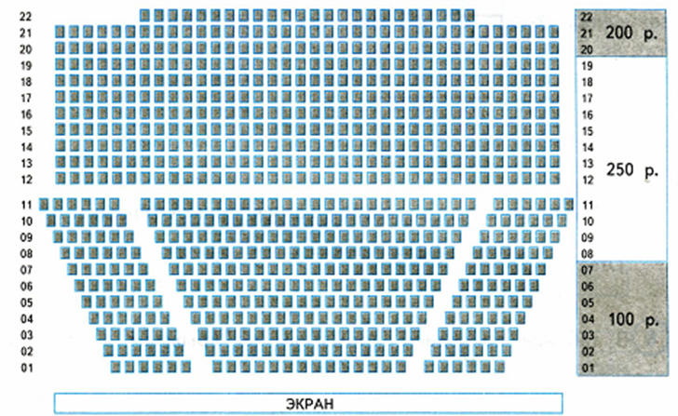

**№ 9**

Папа хочет заправить машину бензином Аи95. Рассмотри рисунок. Сколько рублей папа заплатил за 10 л бензина?

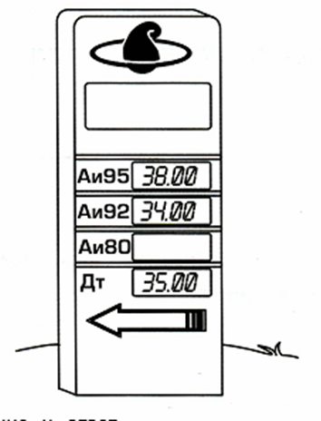

**№ 10**

Мама попросила Витю купить 2 десятка яиц категории с0. Рассмотри рисунок. Какую сумму денег мама должна дать Вите?

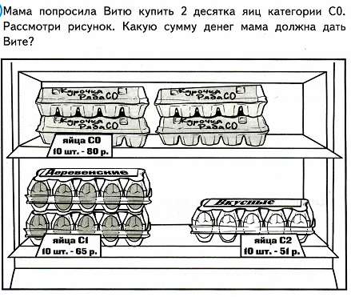

**№ 11**

В магазине продаются бакалейные товары в упаковках. На рисунке показаны цены.

Сколько всего рублей надо заплатить за две упаковки гречневой и одну упаковку пшеничной крупы? Запиши решение и ответ.

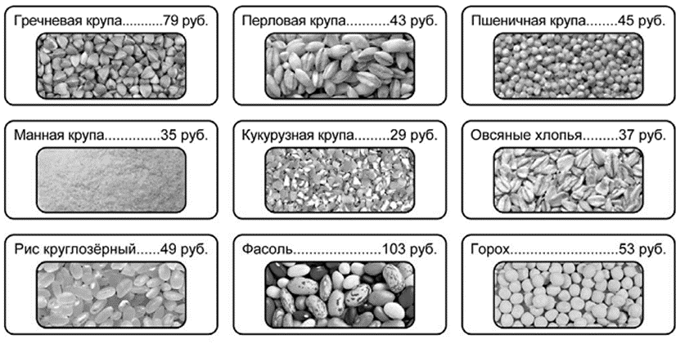

**№ 12**

В магазине продаются кондитерские изделия в пачках. На рисунке показаны цены. Сколько всего рублей надо заплатить за две пачки печенья «Юбилейное» и одну пачку галет? Запиши решение и ответ.

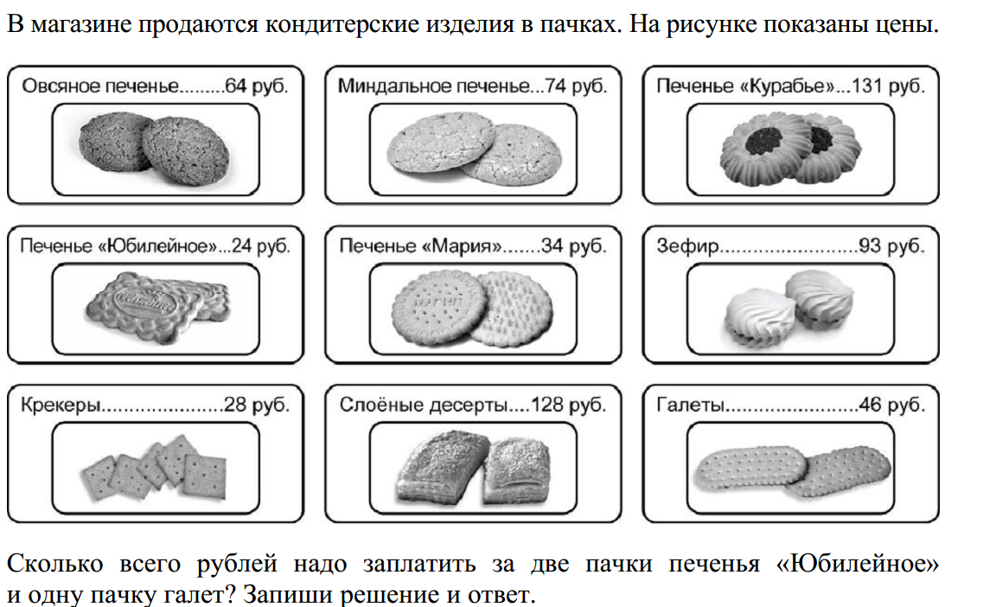

**№ 13**

Рассмотри план лесной речки. В каком из мест (А, Б или В) бобры могут построить самую короткую платину?

В каком из мест (А, Б или В) получится самая длинная плотина?

Запиши длину плотины в русле реки (А) в метрах, дециметрах и сантиметрах.

В каком из мест ты посоветуешь бобровой семье построить свою плотину?

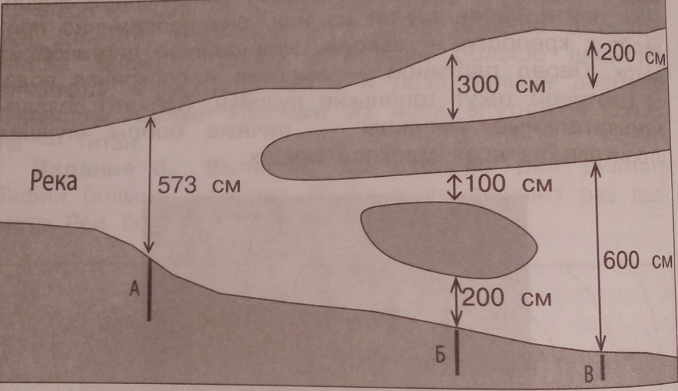

**№ 14**

Дан фрагмент телепрограммы канала «Disnep».

**16:10** [Сезон охоты 2](https://kanal.disney.ru/big_animation/sezon-ohotyi-2/)

**17:40** [Союз зверей](https://kanal.disney.ru/big_animation/soyuz-zverej/)

**19:30** [Цыплёнок Цыпа](https://kanal.disney.ru/big_animation/tsyiplenok-tsyipa/)

**21:05** [Агент Коди Бэнкс](https://kanal.disney.ru/films/agent-cody-banks/)

Определи продолжительность просмотра мультфильма «Цыплёнок Цыпа».

**№ 15**

Дан фрагмент телепрограммы канала «Disnep» на воскресенье.

Во сколько должна проснуться Настя, если она хотела посмотреть передачу «Узнавайка: София Прекрасна», после того как позавтракает, если на все утренние процедуры и завтрак она планировала потратить полтора часа.

**08:15** [Узнавайка: Голди и Мишка](https://kanal.disney.ru/uznavayka/uznavajka-goldi-i-mishka/)

**08:40** [Узнавайка: Доктор Плюшева: Клиника для игрушек](https://kanal.disney.ru/uznavayka/uznavajka-doktor-plyusheva-klinika-dlya-igrushek/)

**09:10** [Узнавайка: София Прекрасная](https://uznavaika.disney.ru/sofiya-prekrasnaya/)

**09:40** [Узнавайка: Елена – принцесса Авалора](https://kanal.disney.ru/uznavayka/elena---printsessa-avalora/)

**10:10** [Узнавайка: Хранитель Лев](https://uznavaika.disney.ru/hranitel-lev/)

**10:35** [Узнавайка: Герои в масках](https://kanal.disney.ru/uznavayka/geroi-v-maskah/)

**11:05** [Узнавайка: Дружные мопсы](https://uznavaika.disney.ru/druzhnye-mopsy/)

**12:00** [Карлсон вернулся](https://kanal.disney.ru/karlson-vernulsya/)

**№ 16**

Дан фрагмент телепрограммы канала «Disnep» на воскресенье.

**08:15** [Узнавайка: Голди и Мишка](https://kanal.disney.ru/uznavayka/uznavajka-goldi-i-mishka/)

**08:40** [Узнавайка: Доктор Плюшева: Клиника для игрушек](https://kanal.disney.ru/uznavayka/uznavajka-doktor-plyusheva-klinika-dlya-igrushek/)

**09:10** [Узнавайка: София Прекрасная](https://uznavaika.disney.ru/sofiya-prekrasnaya/)

**09:40** [Узнавайка: Елена – принцесса Авалора](https://kanal.disney.ru/uznavayka/elena---printsessa-avalora/)

**10:10** [Узнавайка: Хранитель Лев](https://uznavaika.disney.ru/hranitel-lev/)

**10:35** [Узнавайка: Герои в масках](https://kanal.disney.ru/uznavayka/geroi-v-maskah/)

**11:05** [Узнавайка: Дружные мопсы](https://uznavaika.disney.ru/druzhnye-mopsy/)

**12:00** [Карлсон вернулся](https://kanal.disney.ru/karlson-vernulsya/)

Какое время должны показывать часы, чтобы посмотреть передачу «Узнавайка: Герои в масках»? Нарисуй стрелки.

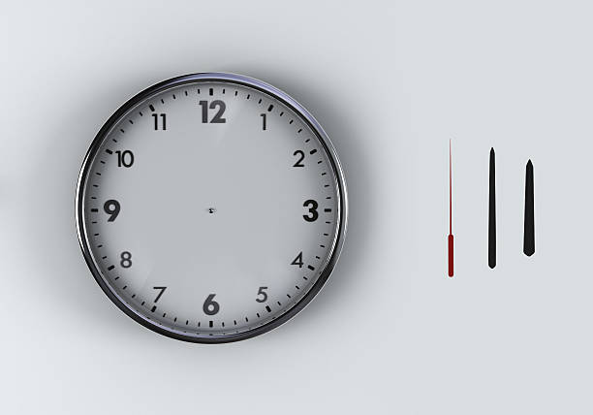

**№ 17**

Какое время показывают часы? Заполни окошки. Напиши два варианта- до полудня и после полудня.

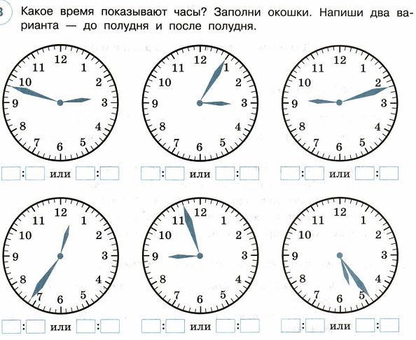

**№ 18**

Рассмотри рисунок и ответь на вопрос: сколько рублей надо заплатить при покупке двух килограммов апельсинов и одного килограмма груш?

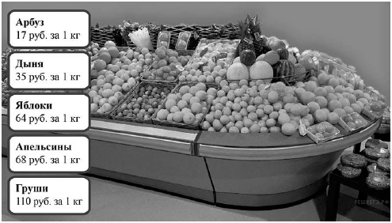

**№ 19**

Рассмотри рисунок.

Ответь на вопросы:

Какое время показывают часы?

Какое время будет на часах через 15 минут?

Какое время будет на часах через 12 часов?

Какое время на часах будет через сутки?

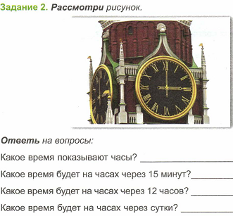

**№ 20**

Для путешествия в поезде необходимо приобрести билет. Рассмотри билет.

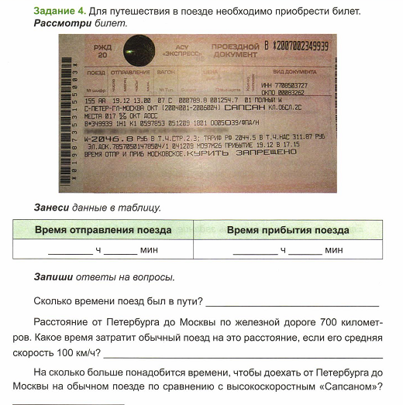

Занеси данные в таблицу.



Запиши ответы на вопросы.

Сколько времени поезд был в пути?

Расстояние от Петербурга до Москвы по железной дороге 700 километров. Какое время затратит обычный поезд на это расстояние, если его средняя скорость 100 км/ч?

На сколько больше понадобится времени, чтобы доехать от Петербурга до Москвы на обычном поезде по сравнению с высокоскоростным «Сапсаном»?

**№ 21**

Рассмотри объявление. Ответь на вопросы.

Сколько времени работает Нижний парк?

Сколько времени работают фонтаны?

Ученики 4 «Б» класса приехали на экскурсию в 12 часов дня. Сколько времени они смогут находиться в парке?

Сколько времени ученики смогут наблюдать за действующим фонтаном?

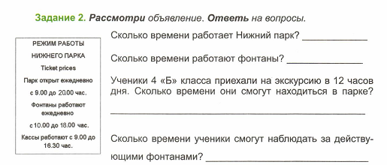

**Вторая группа планируемых результатов:**

- сравнивать и обобщать информацию, представленную в строках и столбцах несложных таблиц и диаграмм;

- читать несложные готовые таблицы.

ПУУД: выделять существенную информацию из сообщений разных видов (в первую очередь текстов);

ПУУД: осуществлять анализ объектов с выделением существенных и несущественных признаков;

-сравнивать и обобщать информацию, представленную в строках и столбцах несложных таблиц и диаграмм;

-читать несложные готовые таблицы;

-заполнять несложные готовые таблицы;

ПУУД: выделять существенную информацию из сообщений разных видов (в первую очередь текстов);

ПУУД: осуществлять анализ объектов с выделением существенных и несущественных признаков.

РУУД: планировать свои действия в соответствии с поставленной задачей и условиями её реализации, в том числе во внутреннем плане.

**№ 1**

В таблице приведены данные о количестве девочек и мальчиков в пяти четвёртых классах школы. Используя эти данные, ответь на вопросы.

|  |  |  |  |  |  |
| --- | --- | --- | --- | --- | --- |
|  | Количество школьников | | | | |
| 4 «А» | 4 «Б» | 4 «В» | 4 «Г» | 4 «Д» |
| Мальчики | 7 | 8 | 9 | 2 | 3 |
| Девочки | 3 | 1 | 8 | 9 | 6 |

1. В каком классе наибольшая разница между числом мальчиков и девочек?

В каком классе больше всего учеников?

**№ 2**

Рассмотри таблицу, в которой показано, сколько рублей семья платит в месяц за воду (холодную и горячую), газ, телефон и Интернет.

1.Закончи заполнять таблицу, если известно, что: а) за газ платят меньше всего, за Интернет - больше всего; б) за телефон платят меньше, чем за горячую воду.

2.Сколько всего рублей платят за воду?

3.Что дешевле: телефон или интернет и на сколько рублей?

|  |  |
| --- | --- |
| Назначение платежа | Сумма (р.) |
|  | 400 |
| Холодная вода | 170 |
|  | 450 |
|  | 90 |
|  | 600 |

**№ 3**

В таблице приведены нормативы по прыжкам в длину с места для учащихся 3-го класса.

|  |  |  |  |
| --- | --- | --- | --- |
|  | **Отметка** | | |
| **«5»** | **«4»** | **«3»** |
| Мальчики | 150 см | 140 см | 130 см |
| Девочки | 140 см | 130 см | 120 см |

1. За прыжок длиной 145 см учащийся получил отметку «5». Кто это был: Лена или Витя?
2. Какую отметку получит Коля, если длина его прыжка 135 см?

**№ 4**

Виктору надо пройти диспансеризацию в поликлинике. Он хочет в пятницу посетить трёх врачей: терапевта, окулиста и хирурга. Он изучает часы приёма каждого специалиста.

Терапевт (время приёма -10 мин)

|  |  |  |  |  |  |  |
| --- | --- | --- | --- | --- | --- | --- |
| 2:00 | 2:10 | 2:40 | 2:50 | 3:00 | 3:10 | 3:20 |
| 4:00 | 4:10 | 4:50 | 5:00 | 5:20 | 5:40 | 5:50 |

Окулист (время приёма -12 мин)

|  |  |  |  |  |  |  |
| --- | --- | --- | --- | --- | --- | --- |
| 9:06 | 9:18 | 9:54 | 10:42 | 12:30 | 12:42 | 12:54 |
| 13:06 |  |  |  |  |  |  |

Хирург (время приёма – 12 мин)

|  |  |  |  |  |  |  |
| --- | --- | --- | --- | --- | --- | --- |
| 9:12 | 10:00 | 0:112 | 10:24 | 10:48 | 11:12 | 12:00 |
| 12:24 | 13:00 | 13:12 | 13:24 | 14:00 | 14:10 |  |

1. Может ли Виктор попасть на приём ко всем трём специалистам с 13 ч до 14 ч?
2. Виктор решил сначала пойти к терапевту и записался на 12:00 на приём. На какое время он должен записаться к хирургу и на какое время к окулисту, чтобы потратить наименьшее время на посещение врачей?

**№5**

В таблице записаны цены продуктов. Сколько рублей нужно заплатить за покупку, состоящую из двух булочек и двух йогуртов.

|  |  |
| --- | --- |
| **Название товара** | **Цена товара** |
| Булочка | 12 руб. |
| Молоко | 56 руб. |
| Масло | 62 руб. |
| Йогурт | 21 руб. |

**№ 6**

В таблице представлена классификация пеших походов по категориям сложности.

|  |  |  |
| --- | --- | --- |
| Категория сложности | Продолжительность похода | Протяжённость похода |
| 1 | Не менее 6 дней | Не менее 130 км |
| 2 | Не менее 8 дней | Не менее 160 км |
| 3 | Не менее 10 дней | Не менее 190 км |
| 4 | Не менее 13 дней | Не менее 220 км |
| 5 | Не менее 16 дней | Не менее 250 км |

1. Туристы были в походе 11 дней и прошли 200 км. Какую категорию присвоят этому походу?

Туристы были в походе 11 дней, но прошли 170 км. Какую наивысшую категорию могут присвоить этому походу?

**№ 7**

Брат с сестрой хотят летом побывать в трёх лагерях: «Юность», «Морской прибор» и «Спортивный». Они изучают расписание смен в этих лагерях.

|  |  |  |  |
| --- | --- | --- | --- |
|  | **«Юность»** | **«Морской прибой»** | **«Спортивный»** |
| **1 смена** | 7 июня – 20 июня | 5 июня – 25 июня | 30 мая – 28 июня |
| **2 смена** | 22 июня – 5 июля | 28 июня – 18 июля | 30 июня – 29 июля |
| **3 смена** | 7 июля -20 июля | 21 июля -10 августа | 30 июля – 28 августа |
| **4 смена** | 22 июля – 4 августа |  |  |
| **5 смена** | 6 августа – 19 августа |  |  |

1. У брата до 16 июня экзамены. Сможет ли он побывать в трёх лагерях?

Сестра сначала хочет съездить в лагерь «Спортивный». Какой лагерь будет следующим?

**№ 8**

На основании данных таблицы составь другую таблицу, которая покажет, сколько учеников класса имеют отметки «5», «4», «3» по математике, русскому языку, литературному чтению и окружающему миру.

Таблица отметок учеников 3 «Б» класса по четырём предметам (за полугодие)

|  |  |  |  |  |  |
| --- | --- | --- | --- | --- | --- |
| № | Имя и фамилия ученика | Математика | Русский язык | Литературное чтение | Окружающий мир |
| 1 | Виктория Б. | 5 | 5 | 5 | 5 |
| 2 | Сергей В. | 4 | 4 | 4 | 4 |
| 3 | Борис В | 5 | 4 | 4 | 5 |
| 4 | Марина Д. | 4 | 5 | 4 | 4 |
| 5 | Эмма Ж. | 4 | 3 | 3 | 4 |
| 6 | Руслан З. | 4 | 4 | 4 | 5 |
| 7 | Михаил И. | 3 | 4 | 4 | 4 |
| 8 | Александр К. | 5 | 5 | 5 | 5 |
| 9 | Дарья К. | 5 | 4 | 4 | 5 |
| 10 | Борис М. | 5 | 4 | 5 | 4 |
| 11 | Полина Н. | 3 | 4 | 4 | 3 |
| 12 | Тимур Н. | 5 | 4 | 5 | 5 |
| 13 | Елена О. | 5 | 5 | 5 | 5 |
| 14 | Дмитрий П. | 3 | 3 | 3 | 4 |
| 15 | Михаил П. | 5 | 5 | 4 | 5 |
| 16 | Ксения Р. | 4 | 4 | 4 | 4 |
| 17 | Оксана С. | 5 | 5 | 5 | 5 |
| 18 | Дмитрий С. | 4 | 3 | 4 | 3 |
| 19 | Дарья Т. | 4 | 4 | 5 | 5 |
| 20 | Ирина Ф. | 3 | 4 | 4 | 4 |
| 21 | Мария Ч. | 5 | 4 | 4 | 5 |
| 22 | Алексей Ш. | 4 | 4 | 4 | 5 |
| 23 | Андрей Я. | 5 | 3 | 3 | 4 |

**№ 9**

В лагере провели соревнования по стрельбе из лука. Каждый из пяти участников сделал по три выстрела. Полученные ими баллы записали в таблице. Прошёл дождь и смыл некоторые числа. Восстанови записи.

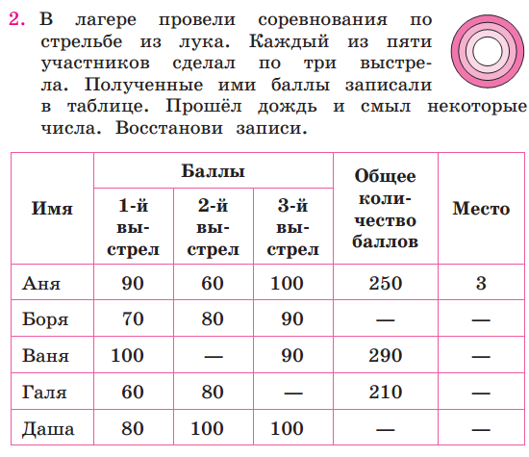

**№ 10**

У Ани 100 рублей. После экскурсии она решила купить в сувенирной лавке музея набор открыток за 48 рублей и два календаря. Аня увидела, что набор открыток на 22 рубля дороже, чем календарь.

Хватит ли ей денег на всю покупку?

Запиши своё решение и отметь ответ галочкой.

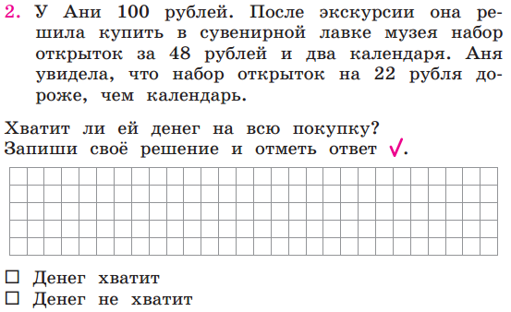

**№11**

Три школьных товарища любят компьютерные игры. Каждый день на перемене они делятся своими успехами и заносят в таблицу количество пройденных уровней игры.

|  |  |  |  |
| --- | --- | --- | --- |
| День недели | Имя | | |
| Данила | Юра | Сергей |
| Понедельник | 3 | 7 | 5 |
| Вторник | 5 | 1 | 0 |
| Среда | 2 | 6 | 7 |
| Четверг | 1 | 5 | 3 |
| Пятница | 4 | 0 | 6 |

Сколько всего уровней за все дни прошёл Данила?

**№ 12**

В нескольких эстафетах, которые производились в школах, команды показывали следующие результаты:

|  |  |  |  |
| --- | --- | --- | --- |
| **Команда** | **I эстафета** | **II эстафета** | **III эстафета** |
| «Ракета» | 11 мин. 45 сек. | 10 мин. 8 сек. | 9 мин. 24 сек. |
| «Метеор» | 13 мин. 22 сек. | 8 мин. 20 сек. | 9 мин. 46 сек. |
| «Рывок» | 12 мин. 30 сек. | 10 мин. 43 сек. | 10 мин. 15 сек. |
| «Звезда» | 12 мин. 2 сек. | 9 мин. 14 сек. | 10 мин. 26 сек. |

За каждую эстафету команда получает количество баллов, равное занятому в этой эстафете месту, затем баллы по всем эстафетам суммируются.

Какая команда получила 3 балла в третьей эстафете?

**№ 13**

Для приготовления грибного рагу в школьной столовой нужно произвести закупку продуктов. Рассмотри таблицу.

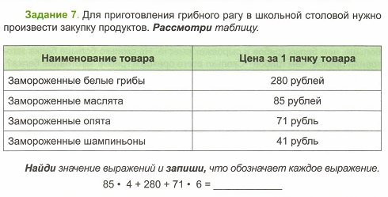

Найди значение выражений и запиши, что обозначает каждое выражение.

85×4+280+71×6=

71×8-85×2=

**№ 14**

Рассмотри данные в таблице.

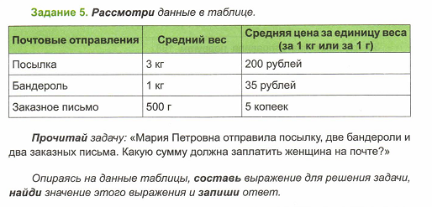

Прочитай задачу: «Мария Петровна отправила посылку, две бандероли и два заказных письма. Какую сумму должна заплатить женщина на почте?»

Опираясь на данные таблицы, составь выражение для решения задачи, найди значение этого выражения и запиши ответ.

**№ 15**

Изучи данные таблицы и пронумеруй их в порядке убывания массы.

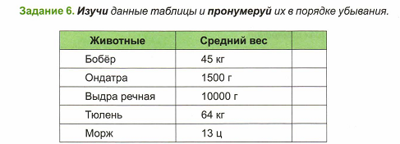

**№ 16**

На мосту висит знак, указывающий, что под ним может проплыть судно высотой не более 4 м 70 см. какой высоты судно сможет проплыть под этим мостом? Отметь галочкой правильный ответ.

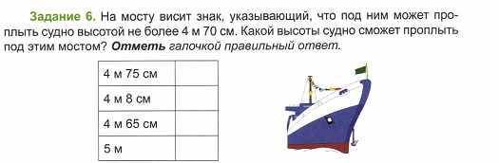

**№ 17**

Прочитай задачу.

Масса взрослого белого медведя 450 кг, это в 9 раз больше массы маленького медвежонка. Найди общую массу маленького медвежонка и его матери если медведицы на 120 кг меньше массы взрослого медведя.

Отметь галочкой выражение, с помощью которого можно узнать массу медвежонка.

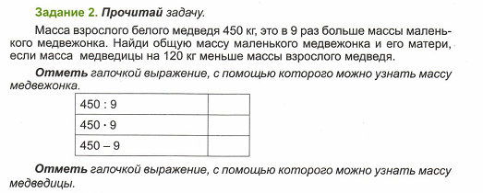

Отметь галочкой выражение, с помощью которого можно узнать массу медведицы.

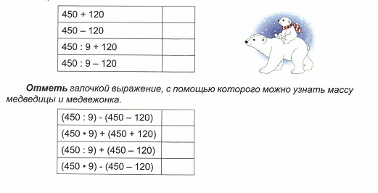

Отметь галочкой выражение, с помощью которого можно узнать массу медведицы и медвежонка вместе.

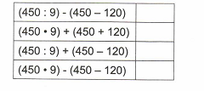

**Третья группа планируемых результатов:**

Ориентироваться в пространстве.

**РУУД:** планировать свои действия в соответствии с поставленной задачей и условиями её реализации, в том числе во внутреннем плане;

**ПУУД:** использовать знаково-символические средства, в том числе модели (включая виртуальные) и схемы (включая концептуальные) для решения задач.

**№ 1**

Маша смотрит на прозрачную дверь изнутри магазина. Что написано на двери?

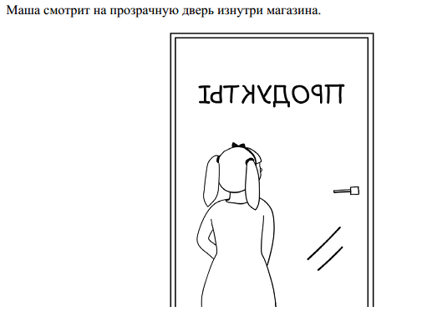

**№ 2**

Дима смотрит в реку и видит там отражение вывески на здании. Что написано на вывеске?

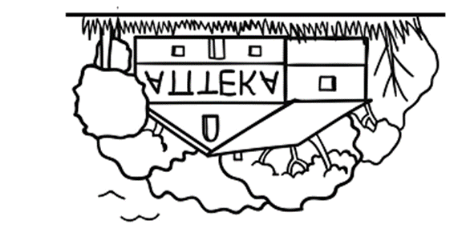

**№ 3**

На столбе висела табличка (рис. 1). Верхний винт, держащий табличку, выпал, и табличка перевернулась. Нарисуй, как будет выглядеть перевёрнутая табличка с надписью (рис. 2).

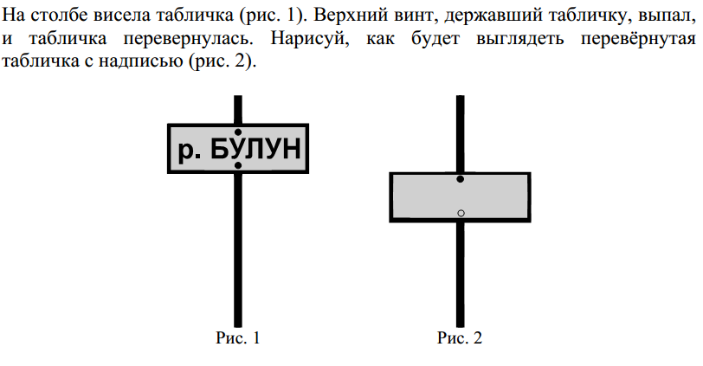

**№ 4**

Миша написал на футболке своё имя (см. рис. 1). Затем он подошёл к зеркалу. Нарисуй, как будет выглядеть отражение его имени в зеркале (рис. 2).

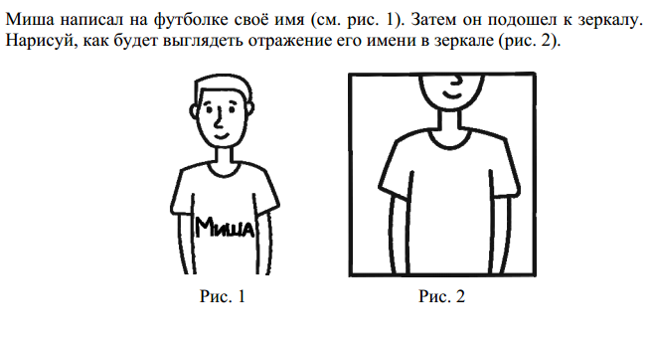

**№ 5**

Поверни слово по образцу:

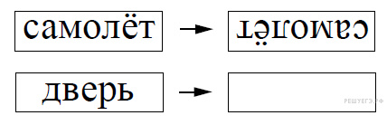

**Четвёртая группа планируемых результатов:**

-анализировать информацию, представленную в текстовой форме.

*-*анализировать задачу, устанавливать зависимость между величинами, взаимосвязь между условием и вопросом задачи, определять количество и порядок действий для решения задачи, выбирать и объяснять выбор действий

*- решать задачи в 1—2 действия;*

*·-находить разные способы решения задачи.*

ПУУД: выделять существенную информацию из сообщений разных видов (в первую очередь текстов);

ПУУД: осуществлять анализ объектов с выделением существенных и несущественных признаков.

**№ 1**

На изготовление одного пододеяльника требуется 4 м 40 см полотна, а на одну наволочку – 90 см полотна. Всего было израсходовано 80 м полотна. Пододеяльников сшили 10 штук. Сколько сшили наволочек?

**№ 2**

Сегодня 31 декабря, и Олег с нетерпением ждёт наступления Нового года. Он постоянно смотрит на часы и считает время до полуночи. Какие время Олегу осталось ждать до полуночи, если сейчас часы показывают 12 ч 34 мин?

**№ 3**

Составь задачу об одной из планет, прочитав текст.

Самый малый диаметр у планеты Плутон-3000 км. Диаметры остальных планет следующие: диаметр Марса –в 2 раза больше диаметра Плутона, Венеры –в 4 раза больше Плутона, Нептуна –в 16 раз больше диаметра Плутона, а Урана –в 1 раз больше диаметра Плутона. Сатурн и Юпитер называют планетами-гигантами. Их диаметры в 40 и 47 раз превосходят диаметр Плутона. Диаметр Меркурия -4878 км, а Земли – 12756 км.

**№ 4**

Согласно Книги рекордов Гиннесса рост самого высокого в мире человека – Роберта Першинга Уодлоу составлял 2 м 72 см. А рост Пети из пятого класс- 1 м 48 см. На сколько метров и сантиметров Петя ниже Роберта Першинга Уолдоу?

**№ 5**

Расстояние от остановки «Школа» до краеведческого музея – 6 км. Расстояние, которое можно преодолеть на автобусе от остановки «Школа» до остановки «Краеведческий музей», 4 км 700 м, остальной путь- пешеходный. Вычисли пешеходный путь от остановки «Краеведческий музей» до музея и обратно – от музея до этой остановки.

**№ 6**

Высота останкинской телебашни вместе со шпилем примерно 540 м. посмотри в энциклопедии высоту Эйфелевой башни и узнай, какая из них выше. На сколько метров?

**№ 7**

По оценкам учёных, длина диплодока составляла 27 м. Длина стандартного железнодорожного пассажирского вагона 2 360 см. Что длиннее –диплодок или вагон? На сколько сантиметров?

**№ 8**

Масса монеты в 2 р. равна примерно 5 г. Чему примерно будет равна масса 100 р., если их набрать двухрублёвыми монетами?

**№ 9**

Чтобы поступить в 5 класс лицея. нужно с понедельника по пятницу пройти три вступительных испытания: по математике, по русскому языку и по английскому языку. В один и тот же день проходить два испытания не разрешается. В лицее повесили расписание: математику можно сдать в среду и в пятницу, русский язык — в понедельник и в четверг, английский язык — в понедельник и в пятницу. При этом русский язык обязательно нужно сдать до математики и английского языка. Вася успешно справился со всеми тремя испытаниями.

В какой день Вася сдавал русский язык?

**№ 10**

У четвероклассников в понедельник пять уроков. Продолжительность каждого урока 45 минут. Продолжительность перемены – 10 минут, большая перемена -25 минут. Во сколько закончится последний урок, если занятия начинаются в 8.30 утра?

**№ 11**

Шляпка подосиновика может достигать 1 дм 5 см в диаметре. Шляпка у белого гриба может быть до 25 см в диаметре, у мухомора красного – до 2 дм 10 мм в диаметре, а у гриба-зонтика –до 400 мм.

Ученик расположил грибы в порядке увеличения размеров шляпки и получил такой ряд: гриб-зонтик, белый гриб подосиновик, мухомор красный.

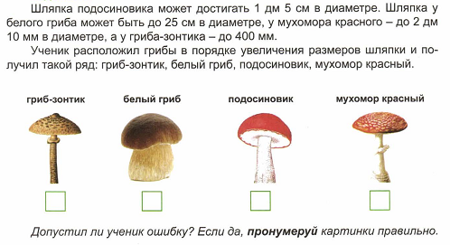

Допустил ли ученик ошибку? Если да, пронумеруй картинки правильно.

**№ 12**

По электронной почте надо отправить 2 фотографии весом по 100538 байт каждая и презентацию весом 5496792 байт. Сколько весит отправленная почта?

Подчеркни правильный ответ.

5697868 байт 5517868 байт 3426709 байт

**Пятая группа планируемых результатов:**

-анализировать информацию, представленную в текстовой форме;

-решать текстовую задачу, записывать её решение. Контролировать ход решения и оценивать реальность ответа на вопрос задачи;

-интерпретировать текстовую информацию, представлять её в графической форме.

РУУД: планировать свои действия в соответствии с поставленной задачей и условиями её реализации, в том числе во внутреннем плане;

ПУУД: осуществлять поиск необходимой информации для выполнения учебных заданий с использованием учебной литературы;

ПУУД: использовать знаково-символические средства, в том числе модели (включая виртуальные) и схемы (включая концептуальные) для решения задач;

ПУУД: выделять существенную информацию из сообщений разных видов (в первую очередь текстов);

ПУУД: осуществлять анализ объектов с выделением существенных и несущественных признаков.

**ПУТЬ «ИЗ ВАРЯГ В ГРЕКИ»**

В начале Х века был проложен первый водный торговый путь, связывающий Северную Русь с Византией. Торговый путь, проходивший от скандинавских полуостровов (земель варяг) и Прибалтийских стран через Балтийское море, славянские земли в Чёрное море, а оттуда в Константинополь, был назван путём «из варяга в греки». Он соединял многочисленные княжества Древней Руси с могущественным соседом – Византией.

**Задание 1.** Обратись к учебнику «Окружающий мир» и рассмотри карту Древней Руси, на которой изображён путь «из варяга в греки». Выпиши названия основных русских городов, через которые он проходил.

Путешествие через Балтийское море от земель варягов до славянского города Ладога составлял около 4-х дней. Именно этот небольшой город охранял вход во внутренние районы Руси.

От Ладоги торговый путь вёл по реке Волхов к Новгороду- главному политическому и торговому центру Северной Руси. Из Новгорода по Ильмень-озеру, по реке Ловать, по реке Днепр –в город Смоленск. От Ладоги до Смоленска корабли плыли 3 дня, причём от Новгорода до Смоленска в 2 раза дольше, чем от Ладоги до Новгорода.

От Смоленска через город Киев до острова Березань в устье Днепра 7 дней пути. Из-за опасных днепровских порогов из Киева до Березани купцы добирались на день дольше, чем из Смоленска до Киева.

Оснастив ладьи морскими парусами, купцы выходили в Чёрное море. Продвигаясь около 4-х дней вдоль его западного берега, они оказывались в Константинополе.

**Задание 2**. Дострой схему пути «из варяга в греки».

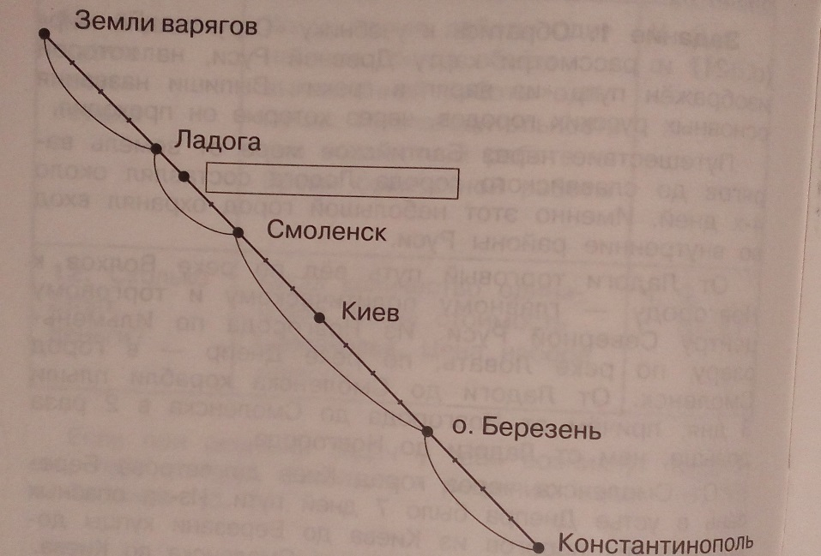

**Задание 3.** Определи, сколько дней требовалось торговцам, чтобы проехать весь путь от земель варяг до Константинополя.

**Задание 4.** Определи примерно длину пути «из варяга в греки», если за одни сутки торговые суда проплывали в среднем до 180 км.

**Шестая группа планируемых результатов:**

-анализировать информацию, представленную в текстовой форме и в виде готового решения текстовой задачи;

- решать текстовую задачу, записывать её решение;

- контролировать ход решения и оценивать реальность ответа на вопрос задачи;

- использовать полученную в ходе решения предыдущей задачи информацию в новой учебной ситуации;

- понимать возможность решения поставленной задачи разными способами;

- находить несколько решений задачи с использованием таблицы;

- учитывать в ходе решения одновременное выполнение двух условий;

-интерпретировать текстовую информацию, представлять её в графической форме;

- дополнять таблицу числами, используя самостоятельно установленные

отношения между данными величинами и проводя необходимые вычисления.

РУУД: планировать свои действия в соответствии с поставленной задачей и условиями её реализации, в том числе во внутреннем плане;

ПУУД: выделять существенную информацию из сообщений разных видов (в первую очередь текстов);

ПУУД: осуществлять анализ объектов с выделением существенных и несущественных признаков;

ПУУД: использовать знаково-символические средства, в том числе модели (включая виртуальные) и схемы (включая концептуальные) для решения задач;

ПУУД: ориентироваться на разнообразие способов решения задач.

Москвичи Коля и Таня Рыбкины вместе с родителями собираются посетить Санкт-Петербург. Билеты на самолёт были куплены заранее. Родители пообещали выдать каждому на карманные расходы шестую часть стоимости детского билета на самолёт. Но Коля и Таня должны сами подсчитать. Сколько денег получит каждый из них.

Выполни задания.

Для решения проблемы родители предложили детям использовать подсчёт, который они сделали при покупке билетов в Санкт- Петербург для всей семьи.

Вот эти подсчёты:

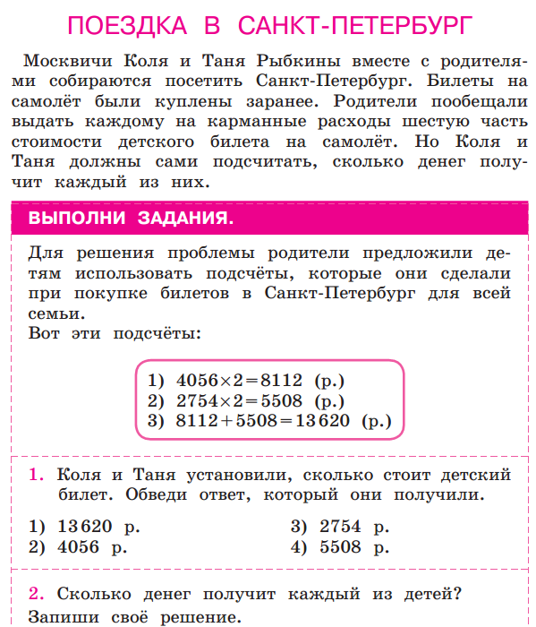

1. Коля и Таня установили, сколько стоит детский билет. Обведи ответ, который они получили.



1. Сколько денег получит каждый из детей? Запиши своё решение.
2. В Санкт-Петербурге семья Рыбкиных купила обратные билеты по той же цене. Какие выражения модно использовать для ответа на вопрос: «Сколько денег потратила семья Рыбкиных на билеты туда и обратно?» Обведи свои варианты.

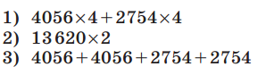

1. Какими рейсами нужно лететь, чтобы прилететь в Санкт- Петербург не позднее 22 часов, если вылететь из Москвы после 18 часов? Отметь в таблице галочкой номера подходящих рейсов.

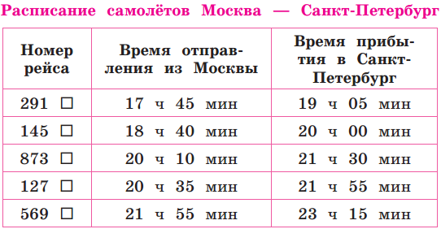

1. Сегодня 28 октября. Согласно расписанию времени прилёта самолётов Коля, Таня и их родители прилетят в Санкт-Петербург завтра в 20 ч. отметь на ленте времени предполагаемое время прилёта в Санкт – Петербург.

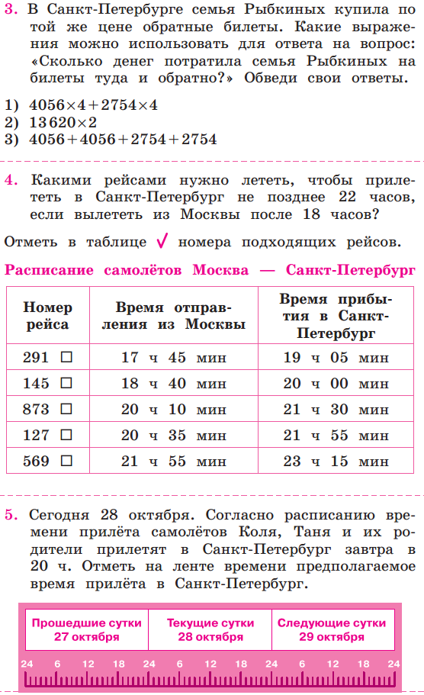

1. В буфете аэропорта в Москве и Санкт-Петербурге Коля и Таня купили одни и те же продукты. Когда он вернулись домой, им захотелось узнать, где и какие из купленных продуктов стоили дороже. Они попытались составить таблицу с ценами. Вот эта таблица, но в ней не хватает некоторых данных.

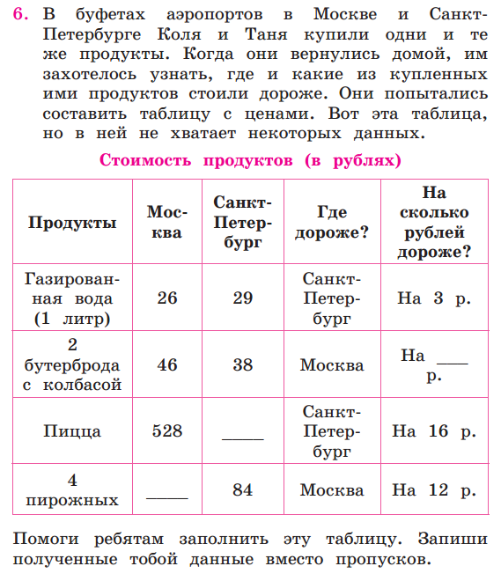

Помоги ребятам заполнить эту таблицу. Запиши полученные тобой данные вместо пропусков.

**Список литературы**

1. Волкова, Е.В., Бахтина, С.В. Математика всероссийская проверочная работа 3 класс, 2017 г.
2. Захарова, О. А. Практические задачи по математике 4 класс// 2007г.
3. Захарова, О. А. Практические задачи по математике 2 класс// 2007г.
4. Захарова, О.А. Практические задачи по математике 3 класс// 2014г.
5. Захарова, О.А. Практические задачи по математики 2 класс// 2015г.
6. Захарова, О. А. Математика в практических задачах 4 класс//2013г.
7. Захарова, О.А. Математика в практических заданиях 2 класс//2013г.
8. Ивашкина, Л.А., Прохорова, С. Ю., Сибгатулова. И. А. Диагностика развития универсальных учебных действий младших школьников на предметном материале: математика, 2015г.
9. Маричёва, С.А. подготовка к итоговой комплексной работе математика работа с информацией, чтение 4 класс, 2015 г.
10. Ященко, И.В. Математика всероссийская проверочная работа 4 класс, 2017г.